Projekti Circular-Based Waste Management (Ringluspõhine jäätmekäitlus) raames viidi läbi küsitlus Paide linna elanike seas vahemikus 01.12.2020- 28.12.2020.
Küsitluse eesmärk oli välja selgitada elanike teadlikkus jäätmete sorteerimisest ja taaskasutusest.
Küsitluses osales kokku: 126 vastajat (so 1% elanike koguarvust). Küsimustik avaldati Paide linna kodulehel, Paide linna Facebooki lehel ja Paide linnalehes.
Küsitluses osalejate vanuseline jagunemine:
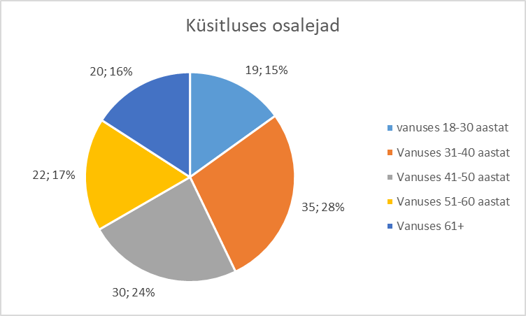

Küsitluste vastused olid järgmised:

- Milliseid jäätmeid on võimalik taaskasutada? (Võimalik oli valida mitu vastusevarianti)
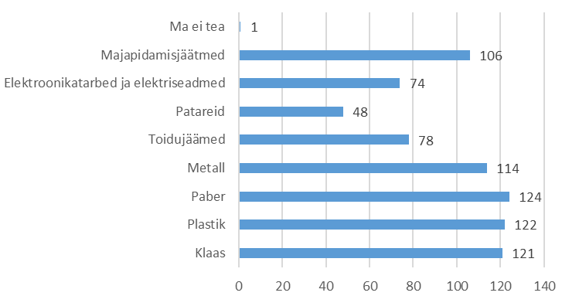

2. Kas sorteerid kodus jäätmeid, kui jah, siis milliseid? (Võimalik oli valida mitu vastusevarianti)

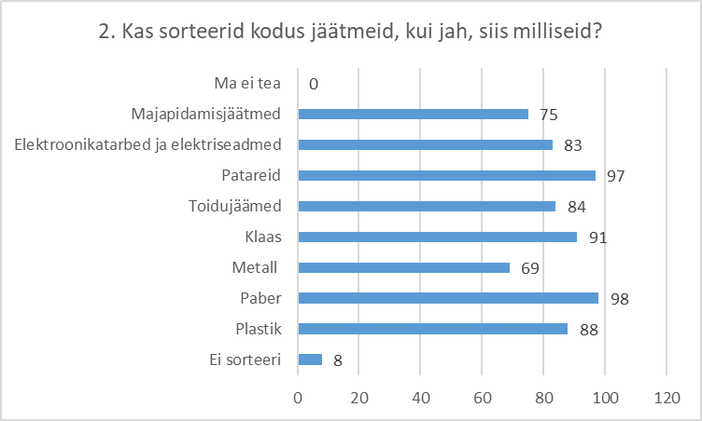

3. Kas Sinu arvates võivad igasugused jäätmed olla väärtuslik ressurss?

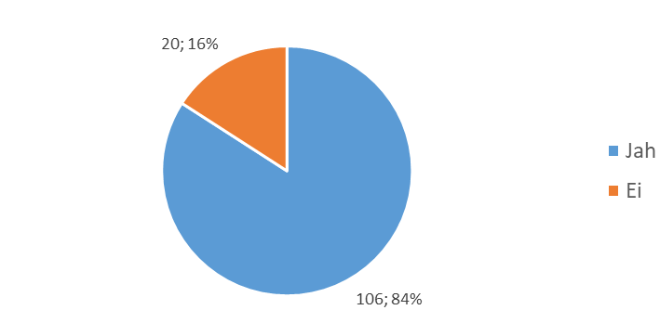

4. Mida saab jäätmetest teha?
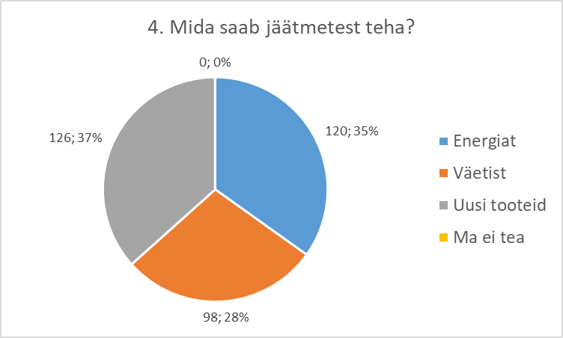

II OSA

- Palun nimeta enda elukoht.
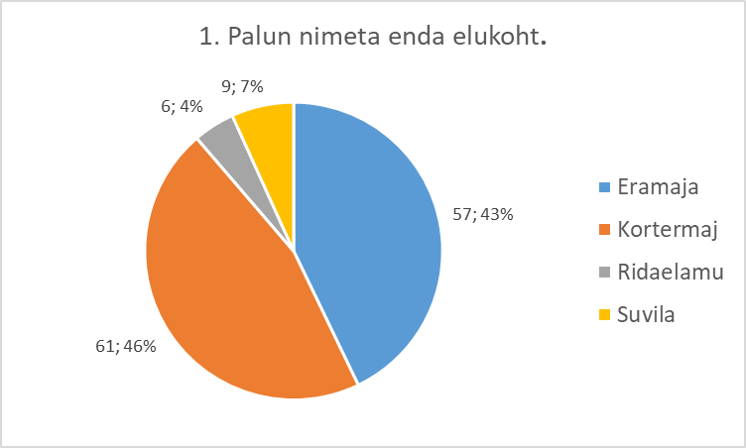
2. Kas Sa taaskasutad?

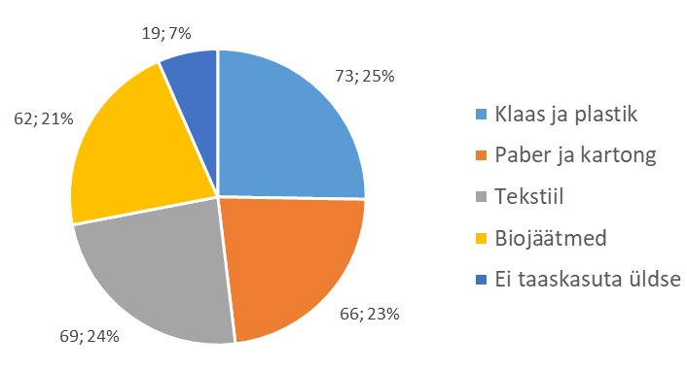
3. Kas oled külastanud mõnda järgmist jäätmejaama või prügilat?

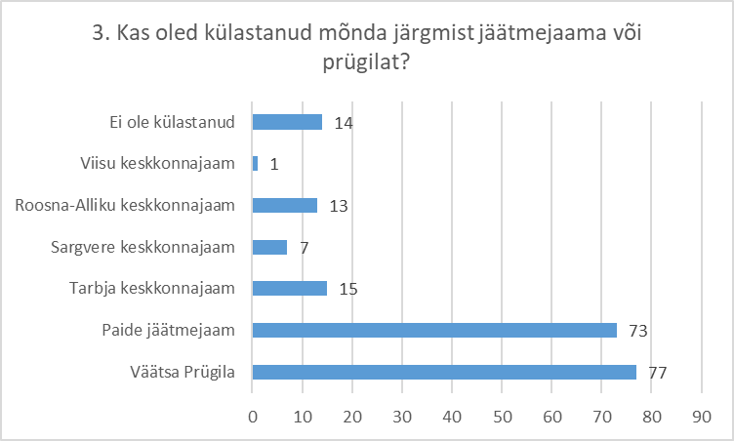
4. Kas tead millised jäätmed tuleb viia jäätmejaama?

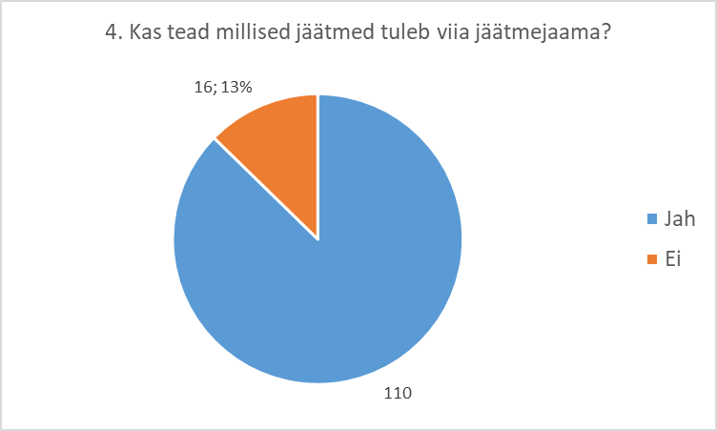

5. Kui vastasid eelmisele küsimusele „Jah“, vasta kui tihti viid jäätmeid jäätmejaama.
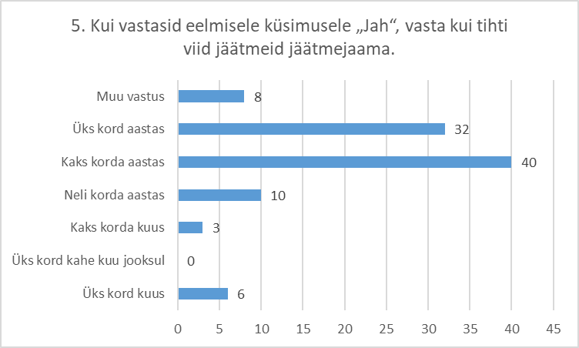

6. Kas leiad piisavalt infot (sh koolis õpetatakse) jäätmeringluse ja jäätmete sorteerimise teemal?

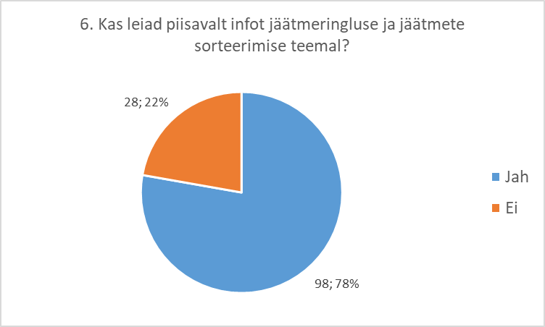

7. Kas kasutad kodus eraldi konteinereid/prügikaste prügi sorteerimiseks?

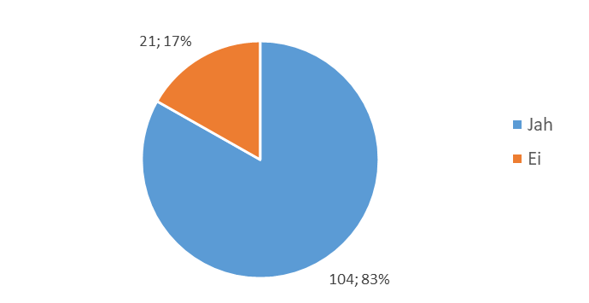
8. Kui vastasid „Ei“, palun põhjenda.

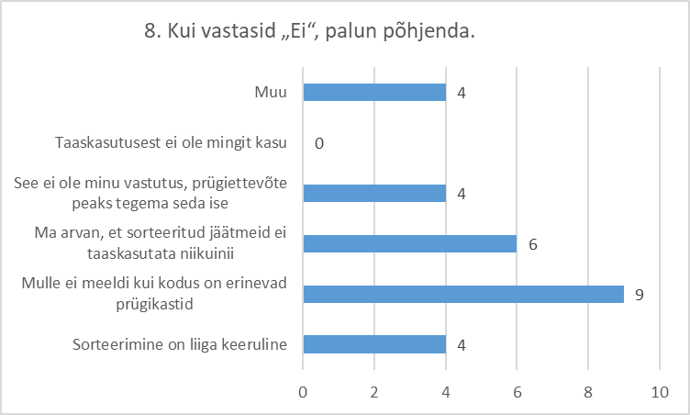
9. Kas miski takistab Sul taaskasutamist (ise ja pakkuda taaskasutamiseks)?

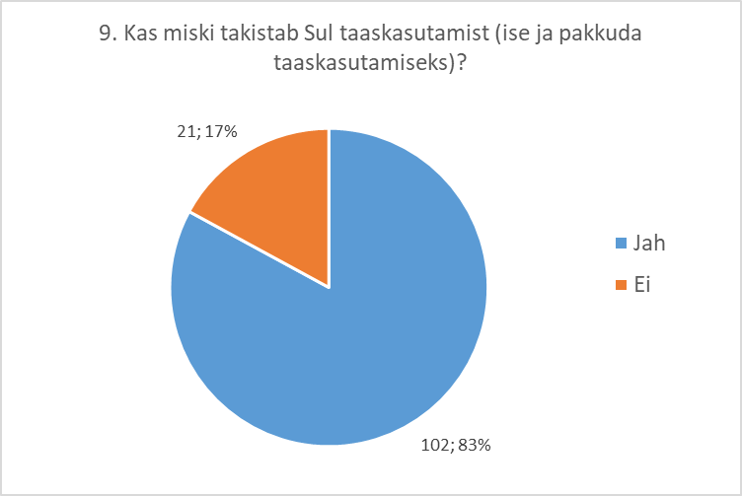
10. Kui vastasid "Jah", palun selgita
Anti järgmiseid vastuseid (muutmata kujul):
- Mõne asja puhul ei tea kuidas sorteerida. Korteris ei ole ka ruumi.
- Külas puuduvad üldkasutatavad konteinerid papi ja paberi jaoks, samuti kalaasi jaoks
- Olin mõnda aega Portugalis ja seal on kohaliku omavalitsuse teha, et iga tänava nurgal on mitmeid 5-6 erineva sortimenti jaoks, metallist prügikonteinerid, mida tühjendatakse. Iga konteiner on eri värvi, peal pildid sortimendist, mida tuleb sinna ladustada. Inimesed kasutavad seda rõõmuga ja ise ka esmakordselt eraldasin hea tundega 5 erinevat sortimenti.
- Prügikonteinerid tühjendatakse lohakalt, küik sorditu läheb korraga kasti
- Transpordi võimaluse puudulikkus. Komposteerimise võimaluse puudumine.
- Kuna elan hajaasustus alas siis erinevate konteineriteni jõudmine on ajakulukas. Teen seda ikkagi vahel aga kui konteinerid oleksid lähemal sorteerik prügi kindlasti rohkem.
- Pakendikonteinerite vähesus; ei ole konteinereid kuhu saaks sorteeritud prügi panna
- Pakendi ära vedu peaks olema kõigile tasuta
- Sorteeritud prügist on keeruline vabaneda, vōiks olla linnas konteinerid ka eramajade elanikele.
- Aeganõudev ja vahel tüütu
- Prûgikastide puudus ja teave selle kohta nõrk.
- Konteinerite olemasolu, jäätmejaama lahtioleku ajad.
- Kortermajas suht keeruline
- ei ole vastavaid tingimusi

11. Kas Sa oled teadlik leheküljest www.kuhuviia.ee?

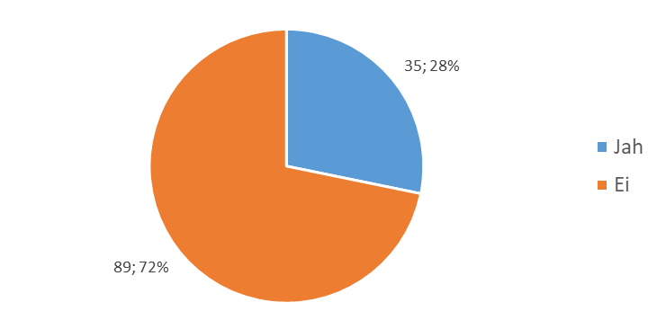

12. Kui vastasid „Jah“, kas oled seda kasutanud?

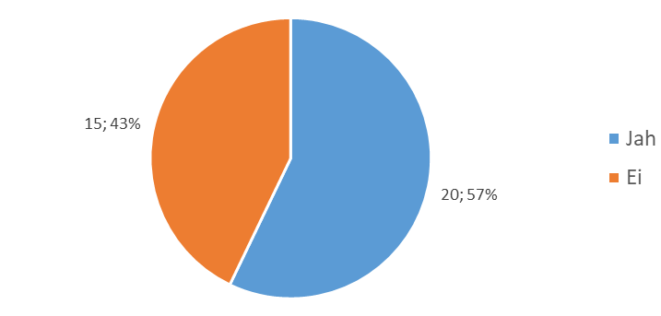
13. Kas Sul on ettepanekuid kuidas parandada jäätmete sorteerimist ja äravedu? (muutmata kujul)
- Ohtlike jäätmete äravedu linna küladesse; Hajaasustusaladele tuleks rohkem suunata resurssi;
- Infot võiks olla rohkem ka väljaspool veebikeskkonda, et ka vanema ealised ja need, kes seda keskkonda ei kasuta oleksid rohkem teadlikud mis milleks ja kuidas kuhu. Üldiselt on neil väga palju küsimusi. Ja prügikonteinerid, mis on mõeldud lahterdatuna - papp, pakend, klaas jne võiks olla ka füüsiliselt eraldi. Eraldi sisestus ava aga konteiner on üks... see ei motiveeri väga neid sorteerima, vaid tekitab pigem mõtte, et nii kui nii lähevad kõik ühte patta- milleks vaeva näha;
- Kollased ja sinised konteinerid tuleb tühjendada tihemini ja pesta; Rohkem pakendi konteinereid või tihedam tühjendamine
- ainult teavitus ja informeerimine...paljud ei tea võimalustest ja ei "viitsi" ja palju "lisatööd" selleks teha. Teha asi inimestel mugavamaks ja käepärasemaks.
- konteinerite soetamine, lepingute sõlmimine vedajaga jms on TÜÜTU!
- Omavalitsus peab tagama erineva sortimendi prügikonteinerid igale poole ja need tühjendama regulaarselt; Kortermajade juurest võiks koostööpartner jäätmekonteinereid tihedamini tühjendada.
- Lõpetada jäätmeveost vabastuste andmine (elukohtades) ja kehtestada isikupõhine jäätmemaks/saastemaks millega on iga isiku jäätmevedu kinni makstud (mingis kindlas koguses). Üle normi tuleb isikul täiendavalt ise jäätmevedu tellida.
- prügivedajad peavad olema kohusetundlikumad ja prügi hind olukorras, kus ise tuleb sorteerida, kordi väiksem
- Suuremaid asju, nt, külmkapp, diivan , madrats jne. on eakamal inimesel raske maapiirkonnas toimetada jäätmejaama. Üks asi, et pole sellist transpordivahendit, teine asi, kui äkki ongi keegi nõus vedama, siis on asjad rasked ja tuleb leida veel pealetõstja ning palju see kõik siis maksma läheb?
- ei näe kortermajade elanikke (eriti üürnike) harjumuste (kõik ühte kotti ) muutmise võimalusi, ilmselt ei mõjuks ka hinnatõus. Ühistut trahvida, no siis võivad loobuda needki, ca 30 % (enamasti vanematest) elanikest sorteerimast.
- Suurendada hinnavahet (sorteeritud odavamaks, sega kallimaks); Võtta asulates kasutusele ühine sorteerimise ja äraveo süsteem (et muuta äravedu efektiivsemaks). Võtta üleriigiliselt kasutusele ühtne sorteerimise süsteem ja populariseerida seda üleriigiliselt (riigiasutused, koolid, soodustused erasektorile sorteerimise korral - muuta uudne süsteem iseenesest mõistetavaks), hoolitseda selle eest, et info jõuaks selgelt kogu elanikkonnani.
- Aleviku pakendikonteinereid võiks tihemini tühjendada, sest need on tihti liiga täis.
Minul ei ole, aga osa inimesi panevad kõik sega olme prügikasti;
- Tarbjal on pakendi ja ka papi konteiner tihti täis ja siis pannakse neid asju tavaprügisse. Lapsed loobivad taarat siin laiali, sest Paide nad seda ise ei vii ja kohapeal puudub võimalus taarat ära anda;
- Rohkem erikonteinerite paigutamist. Eriti suurettevõtetes - hotellid kutsekool jne;
- Konteinerid võiks olla igas asulas( ka külades). Tihti on olukord kus sõidad spetsiaalselt konteineri juurde sorteeritud prügiga aga see on täis;
- Tuua inimestele konteinerid làhemale, et ei peaks prügikottidega mööda linna jalutama. Tihedam konteinerite tühjendamine, sest paraku kui konteiner on tàis viskad ikka prügi tavalisse konteinerisse kuigi prügi on sorteeritud;
- Erinevad kogumiskonteinerid paigaaldada keskustesse;
- Igale eraelamule sorteerimist toetav äravedu;
- Liigiti kogumise kastid on millegipärast pidevalt täis. Kas inimesed on liiga teadlikud või mis?
- Korralike jäätmejaamade väljaehitamine, liigiti kogumine ukselt;
- Suuremad konteinerid, tuleks tõsta inimeste teadlikkust sorteerimisel;
- Pakendi märgistamise süsteem ( et teaks kuhu konteinerisse see asi visata). Asutustes, kontorites ja büroodes võiks olla sorteerimine kohustuslik;
- Prügilad peaks seda reguleerima ja mitte maksustama;
- Pakendikonteinerid on kaugel; Eri konteinerid võiksid asuda rohkem kompaktselt koos,et ei pea prügi välja viies käima kolmes erinevas kohas. Iga konteiner asub elamupiirkonnas erineva maja juures;
- Sorteeritud prügi konteinerid eramajade elanikele;
- Kaamerad ülesse ja jälgida et kõik sorteerivad;
- Riiete ja tekstiili jaoks võiks olla suuremate kortermajade piirkondades ka eraldi konteinerid;
- Võimalikult paljudele pakenditele pant (nt purgid);
- Infot veel rohkem;
- Peaks olema täpselt reguleeritud riiklikul tasemel ja rohkem konteinereid;
- Teatud kohtades võiks äravedu olla tihedam. Samuti võiks paremini olla kättesaadav nt biolagunevad prügikotid;
- Erinevaid konteinereid võiks rohkem olla. Ei hakka ju mõnekiloste metallesemete pärast kuhugi jäätmejaama sõitma näiteks;
- Võib-olla oleks vaja kortermajadel ka elektroonika jaoks eraldi konteinerit;
- Võiks olla nagu välismaal (Belgias). Erinevat värvi prügikotid müügil ja kindlad nädalapäevad prügiringidel. Vähemalt suuremates asustatud punktides;
- Maksmine mahupõhiseks. Taaskasutatavate materjalide tasuta kogumiskohti rohkemaks ja hoolsamini korrastatumaks. Vale prügist vabanemise eest karistus karmimaks;
- Konteinerite paigutus võiks olla läbimõeldum elamupiirkondades.

The project is funded by Iceland, Liechtenstein and Norway through the EEA and Norway Grants Fund for Regional Cooperation

